

**О внесении изменений в постановление акимата Астраханского района от 4 мая 2019 года № 116 "Об утверждении схем пастбищеоборотов на основании геоботанического обследования пастбищ Астраханского сельского округа, Новочеркасского сельского округа, Бесбидаикского сельского округа, Есильского сельского округа, Жарсуатского сельского округа, Кызылжарского сельского округа, Острогорского сельского округа, Первомайского сельского округа, Николаевского сельского округа, Староколутонского сельского округа, Узункольского сельского округа и села Каменка Астраханского района"**

***Утративший силу***

Постановление акимата Астраханского района Акмолинской области от 14 августа 2020 года № 157. Зарегистрировано Департаментом юстиции Акмолинской области 19 августа 2020 года № 7992. Утратило силу постановлением акимата Астраханского района Акмолинской области от 8 ноября 2022 года № А-11/214

      Сноска. Утратило силу постановлением акимата Астраханского района Акмолинской области от 08.11.2022 № А-11/214 (вводится в действие по истечении десяти календарных дней после дня его первого официального опубликования).

      В соответствии с подпунктом 3) пункта 1 статьи 9 Закона Республики Казахстан от 20 февраля 2017 года "О пастбищах", акимат Астраханского района ПОСТАНОВЛЯЕТ:

      1. Внести в постановление акимата Астраханского района "Об утверждении схем пастбищеоборотов на основании геоботанического обследования пастбищ Астраханского сельского округа, Новочеркасского сельского округа, Бесбидаикского сельского округа, Есильского сельского округа, Жарсуатского сельского округа, Кызылжарского сельского округа, Острогорского сельского округа, Первомайского сельского округа, Николаевского сельского округа, Староколутонского сельского округа, Узункольского сельского округа и села Каменка Астраханского района" от 4 мая 2019 года № 116 (зарегистрировано в Реестре государственной регистрации нормативных правовых актов № 7171, опубликовано 15 мая 2019 года в Эталонном контрольном банке нормативных правовых актов Республики Казахстан в электронном виде) следующие изменения:

      заголовок указанного постановления изложить в новой редакции:

      "Об утверждении схем пастбищеоборотов на основании геоботанического обследования пастбищ Астраханского сельского округа, Новочеркасского сельского округа, Есильского сельского округа, Кызылжарского сельского округа, Острогорского сельского округа, Первомайского сельского округа, Николаевского сельского округа, Староколутонского сельского округа, Узункольского сельского округа и села Каменка Астраханского района";

      пункты 3 и 5 указанного постановления исключить;

      приложение 4 указанного постановления изложить в новой редакции согласно приложению к настоящему постановлению.

      2. Контроль за исполнением настоящего постановления возложить на курирующего заместителя акима Астраханского района.

      3. Настоящее постановление вступает в силу со дня государственной регистрации в Департаменте юстиции Акмолинской области и вводится в действие со дня официального опубликования.

|  |  |
| --- | --- |
| *Аким Астраханского района* | *Н.Сеилов* |

|  |  |
| --- | --- |
|  | Приложение к постановлению акимата Астраханского района от 14 августа 2020 года № 157 |
|  | Приложение 4 к постановлению акимата Астраханского района от 4 мая 2019 года № 116 |

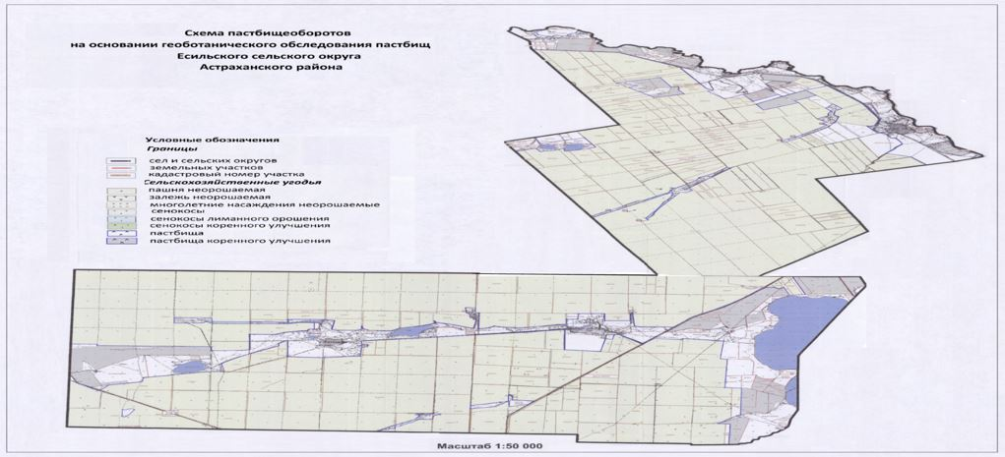

© 2012. РГП на ПХВ «Институт законодательства и правовой информации Республики Казахстан» Министерства юстиции Республики Казахстан